**Hoja de Actividades**

Avance del mar

| Se han hecho diferentes predicciones acerca de la velocidad a la que el mar avanzará en ciertas zonas de la costa de Chile. A continuación se presentan dos de ellas:   * En Antofagasta el ritmo de avance del mar será de **6 metros cada 10 años**. * En Constitución el ritmo de avance del mar será de **8 metros** **cada 10 años.** |
| --- |

Utiliza la información entregada para realizar las siguientes actividades.

1. Dibuja los gráficos de las predicciones de avance del mar para cada una de las zonas costeras mencionadas.

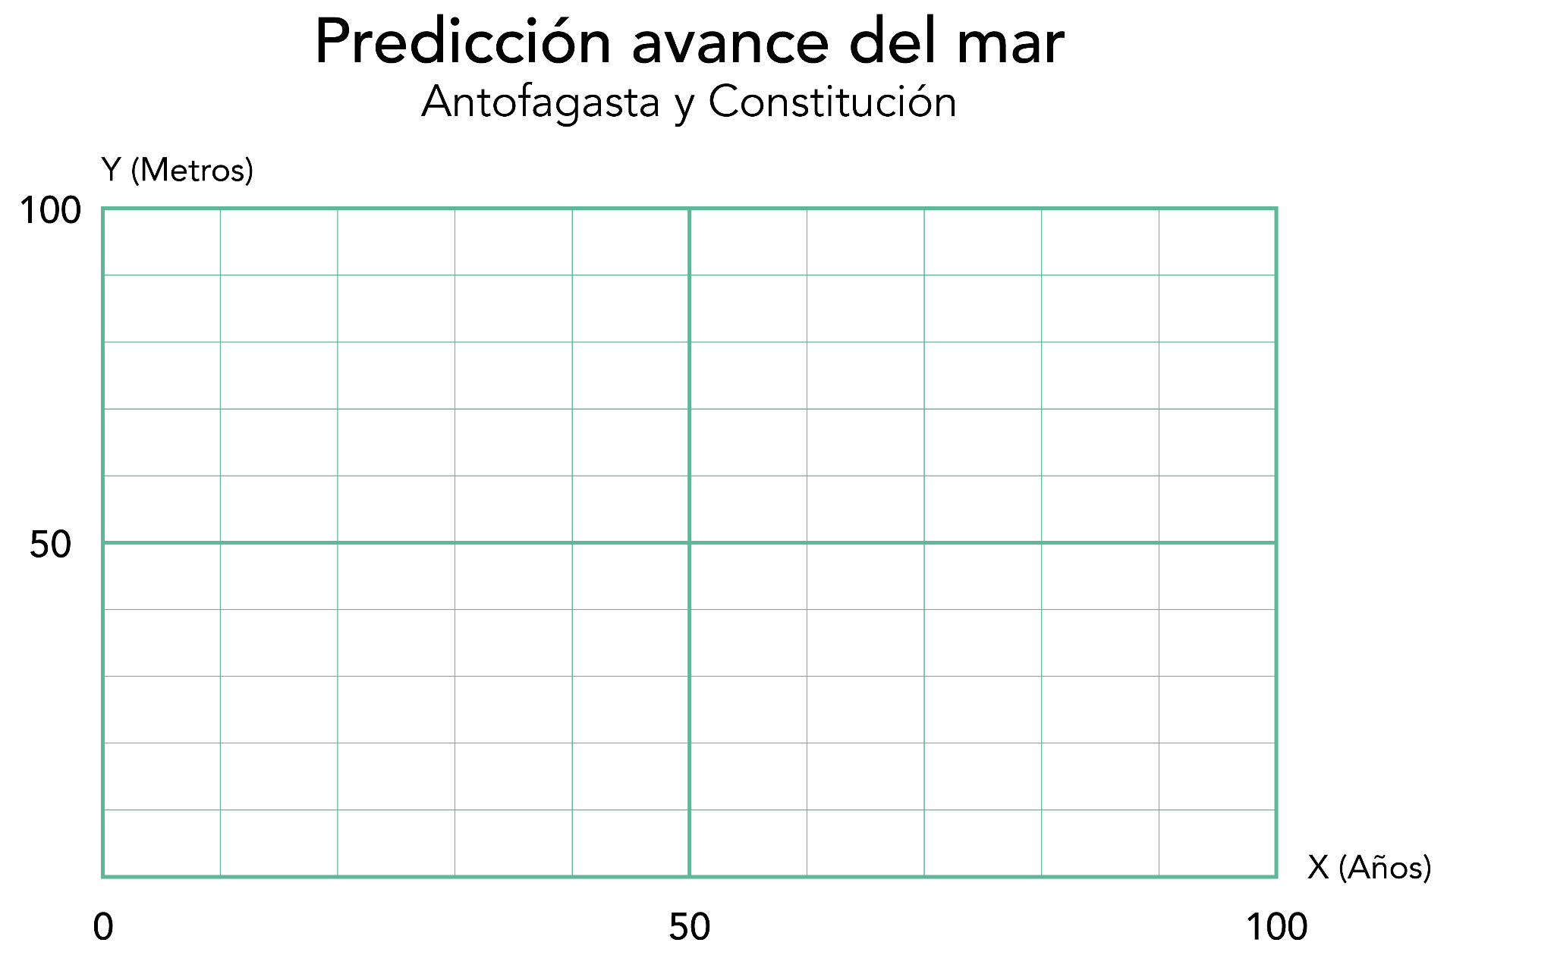

1. ¿En qué zona costera está avanzando más rápido el mar? ¿Cómo se relaciona con el gráfico?
2. ¿Cuántos metros habrá avanzado el mar en Antofagasta y Constitución en 50 años más?
3. ¿Cuántos metros habrá avanzado el mar Antofagasta y Constitución en 30 años más?
4. Escribe una fórmula que describa la relación entre el tiempo y el avance del mar para las zonas costeras de Antofagasta y Constitución.
5. Utiliza las fórmulas para calcular el avance del mar después de 2 años.
6. El año 2023 se han construido casas a pocos metros de la playa en la zona costera de Antofagasta y en Constitución.

* En Antofagasta , la casa está a 15 metros de la costa.
* En Constitución, la casa está a 20 metros de la costa.

1. En cada caso, escribe en los carteles el año en que el mar avanzará los metros indicados.

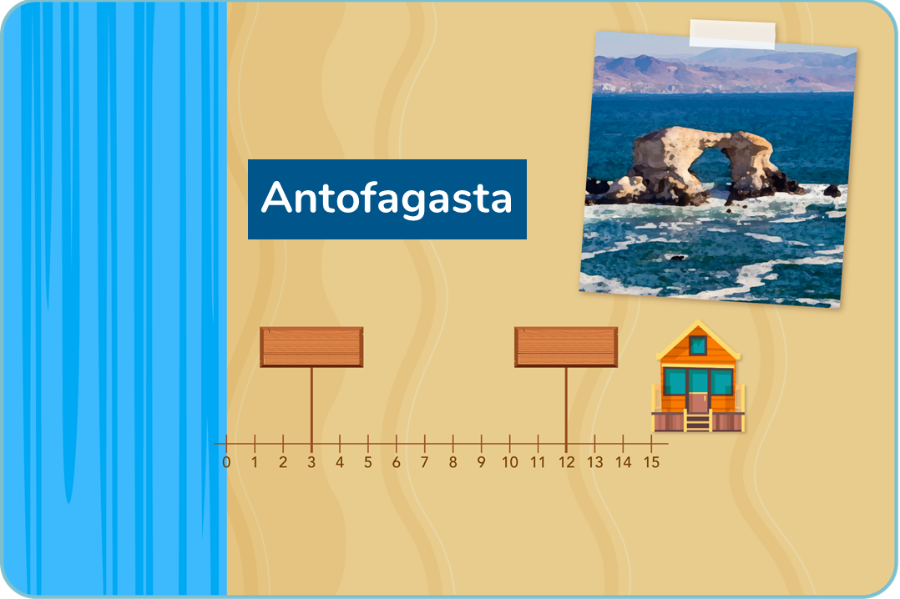

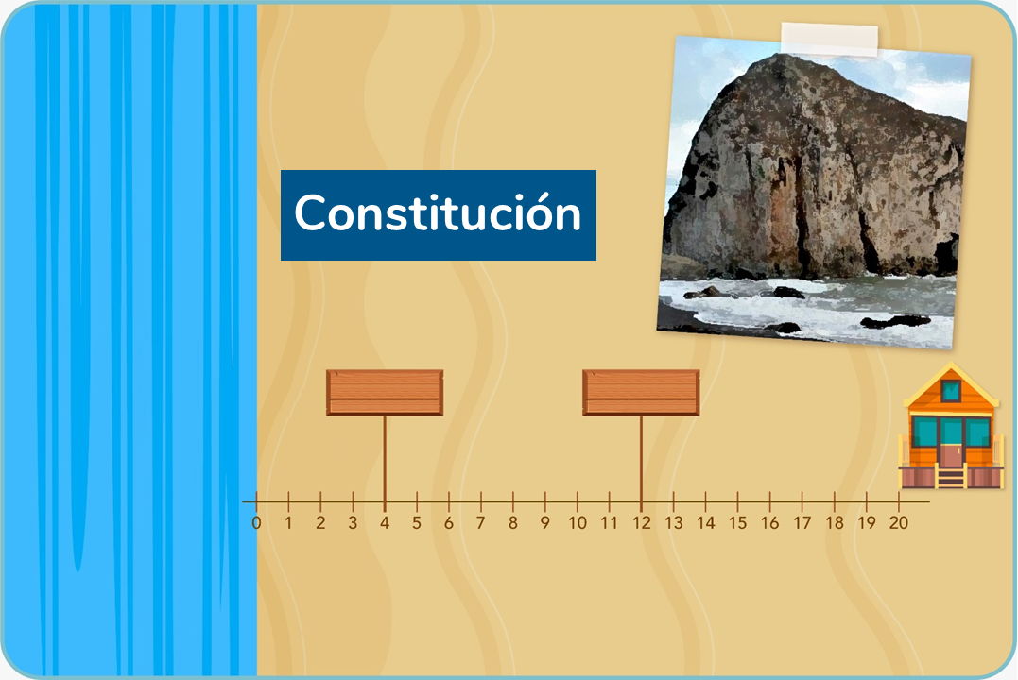

1. ¿A qué casa llegará el mar primero? ¿En qué año?